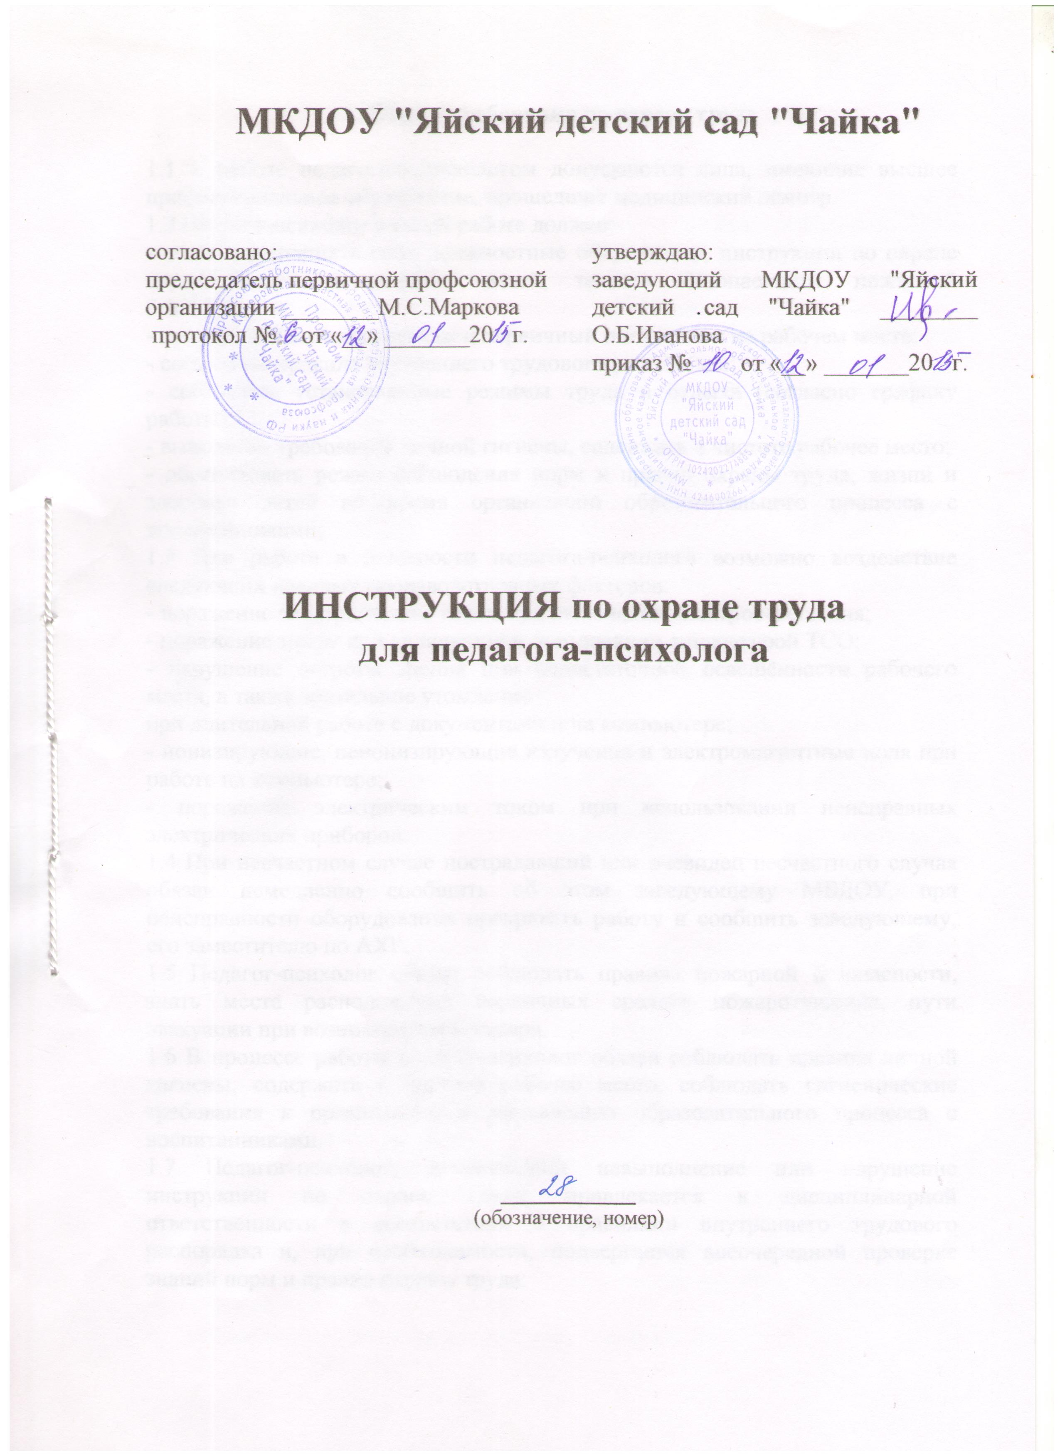 1. Общие требования по охране труда

1.1 К работе педагогом-психологом допускаются лица, имеющие высшее профессиональное образование, прошедшие медицинский осмотр.
1.2 Педагог-психолог в своей работе должен:
- знать и выполнять свои должностные обязанности, инструкции по охране труда, жизни и здоровья детей, технике безопасности, пожарной безопасности;
- пройти вводный инструктаж и первичный инструктаж на рабочем месте;
- соблюдать правила внутреннего трудового распорядка;
- соблюдать установленные режимы труда и отдыха (согласно графику работы);
- выполнять требования личной гигиены, содержать в чистоте рабочее место;
- обеспечивать режим соблюдения норм и правил охраны труда, жизни и здоровья детей во время организации образовательного процесса с воспитанниками,
1.3 При работе в должности педагога-психолога возможно воздействие следующих вредных производственных факторов:
- поражение электрическим током при включении электроосвещения;
- поражение током при включении и пользовании аппаратурой ТСО;
- нарушение остроты зрения при недостаточной освещённости рабочего места, а также зрительное утомление
при длительной работе с документами и на компьютере;
- ионизирующие, неионизирующие излучения и электромагнитные поля при работе на компьютере;
- поражение электрическим током при использовании неисправных электрических приборов.
1.4 При несчастном случае пострадавший или очевидец несчастного случая обязан немедленно сообщить об этом заведующему МБДОУ, при неисправности оборудования прекратить работу и сообщить заведующему, его заместителю по АХР.
1.5 Педагог-психолог обязан соблюдать правила пожарной безопасности, знать места расположения первичных средств пожаротушения, пути эвакуации при возникновении пожара.
1.6 В процессе работы педагог-психолог обязан соблюдать правила личной гигиены, содержать в чистоте рабочее место, соблюдать гигиенические требования к организации и проведению образовательного процесса с воспитанниками.
1.7 Педагог-психолог, допустивший невыполнение или нарушение инструкции по охране труда, привлекается к дисциплинарной ответственности в соответствии с правилами внутреннего трудового распорядка и, при необходимости, подвергается внеочередной проверке знаний норм и правил охраны труда.

2. Требования по охране труда перед началом работы

2.1 Включить полностью освещение и убедиться в исправной работе светильников.
Наименьшая освещённость рабочего места должна составлять: при люминесцентных лампах - не менее 300 лк (20 Вт/кв.м), при лампах накаливания - не менее 150лк(48 Вт/кв.м).
2.2 Убедиться в исправности электрооборудования в кабинете:
- светильники должны быть надёжно подвешены к потолку и иметь светорассеивающую арматуру;
- коммутационные коробки должны быть закрыты крышками, а электророзетки - фальшвилками;
- корпуса и крышки выключателей и розеток не должны иметь трещин и сколов, а также оголенных контактов.
2.3 Проветрить помещение и подготовить к работе необходимый материал и
оборудование, ТСО.
2.4 Перед использованием в работе электрических приборов, ТСО и оргтехники (компьютер, ксерокс и др.) убедиться в их исправности и целостности подводящих кабелей и электровилок.
3. Требования по охране труда во время работы.
3.1 Соблюдать порядок и не загромождать рабочее место, эвакуационные выходы посторонними предметами.
3.2 При недостаточной освещённости рабочего места для дополнительного его освещения пользоваться настольной лампой.
3.3 При работе с использованием оргтехники, ТСО соблюдать меры безопасности от поражения электрическим током:
- не подключать к электросети и не отключать от неё приборы мокрыми и влажными руками;
- соблюдать последовательность включения и выключения оргтехники, ТСО), не нарушать технологические процессы;
- не оставлять включенные в электросеть приборы без присмотра, особенно при работе принтера, ксерокса.
3.4 При работе с использованием компьютера руководствоваться «Инструкцией по охране труда при работе на персональном компьютере», а при работе с использованием ксерокса - «Инструкцией но охране труда при работе копировально-множительного аппарата» .
3.5 Для поддержания здорового микроклимата следует через каждые 2 ч работы проветривать помещение.
3.6 При длительной работе с документами и на компьютере с целью снижения утомления зрительного анализатора, устранения влияния гиподинамии и гипокинезии, предотвращения развития познотонического утомления через каждый час работы делать перерыв на 10-15 минут, во время которого следует выполнять комплекс упражнения для глаз, физкультурные паузы и минутки.
4. Требования безопасности в аварийных ситуациях.
4.1 В случае возникновения аварийных ситуаций необходимо срочно принять меры, немедленно оказать первую помощь пострадавшему, сообщить об этом заведующему, при необходимости отправить пострадавшего в ближайшее медицинское учреждение, позвонив по телефону 03.
4.2 Не приступать к работе при плохом самочувствии или внезапной болезни.
4.3 В случае появления неисправности в работе компьютера, ксерокса, ТСО посторонний шум, искрение и запах гари) немедленно отключить электроприбор от электросети и сообщить об этом заведующему, его заместителю по АХР. Работу продолжать только после устранения возникшей неисправности .
4.4 При возникновении пожара немедленно сообщить об этом заведующему и в ближайшую пожарную часть по телефону 01, начать эвакуацию воспитанников на эвакуационную площадку СОШ №18.
4.5 При получении травмы немедленно обратиться за медицинской помощью в медицинский кабинет и сообщить об этом заведующему.
5. Требования безопасности по окончании работы.
5.l Проветрить кабинет, закрыть форточку.
5.2 Привести в порядок рабочее место.
5.3 Выключить электроприборы, оргтехнику и аппаратуру ТСО.
5.4 Выключить электроосвещение, закрыть кабинет на ключ.
5.5 Обо всех недостатках, отмеченных во время работы, сообщить заведующему

С инструкцией ознакомлены:

«___» _______ 20 года ____________ / _______________________________/
подпись расшифровка подписи

«___» _______ 20 года ____________ / _______________________________/
подпись расшифровка подписи

«___» _______ 20 года ____________ / _______________________________/
подпись расшифровка подписи

«___» _______ 20 года ____________ / _______________________________/

